Erklärt, was man unter einem homogenen und einem heterogenen Stoffgemisch versteht. | Homogene Stoffgemische: Mit bloßem Auge oder dem Mikroskop lassen sich die einzelnen Stoffe des Stoffgemisches nicht mehr erkennen. Die kleinsten Teilchen der einzelnen Stoffe im Stoffgemisch sind vollständig untereinander vermischt.  Heterogene Stoffgemische: Mit dem bloßem Auge oder dem Mikroskop lassen sich die einzelnen Stoffe des Stoffgemischs erkennen. Die kleinsten Teilchen der einzelnen Stoffe bilden untereinander größere Teilchenverbände. |  | Beschreibt die Durchführung des Homogenisierens von Rohmilch auf der Stoffebene. | Beim Homogenisieren wird die Milch mit viel Druck durch winzig kleine Düsen gepresst. Bei diesem Vorgang werden die vielen unterschiedlich großen Fetttröpfchen gleichmäßig zerkleinert und in der Milch verteilt. Nach dem Homogenisieren befinden sich in der Milch unzählige, sehr kleine, fein verteilte Fetttröpfchen.
Hilfe 2  Den Unterschied zwischen einem homogenen und einem heterogenen Stoffgemisch erklären. |  |  | Hilfe 4  Das Homogenisieren auf der Stoffebene beschreiben.

Erklärt euch gegenseitig die Aufgabe noch einmal mit eigenen Worten. Beachtet dabei auch den Operator der Aufgabe. | Wir sollen anhand von Teilchendarstellungen, die wir selbst entwickeln und zeichnen, beurteilen, ob es sich bei homogenisierter Milch um ein homogenes Stoffgemisch handelt.  Der Operator „beurteilen“ meint hier, dass wir ein eigenständiges, sachlich begründetes Urteil dazu abgeben sollen, ob homogenisierte Milch ein homogenes Stoffgemisch ist. |  | Erläutert, was Rohmilch für ein Stoffgemisch ist. | Rohmilch ist ein heterogenes Stoffgemisch aus Fett und Wasser. Da Fett und Wasser flüssig sind, handelt es bei Milch um eine Emulsion. Die unterschiedlich großen Fetttröpfchen schwimmen in der Milch und können z.B. mit einem Mikroskop sichtbar gemacht werden. Die Fetttröpfchen werden aus unterschiedlich großen Teilchverbänden der Fettteilchen gebildet.
Hilfe 1  Den Arbeitsauftrag erklären. |  |  | Hilfe 3  Das Stoffgemisch Rohmilch erläutern.

Stellt nun die Rohmilch (nicht homogenisiert) und die homogenisierte Milch auf der Teilchenebene dar.
Hilfe 6

Die beiden Milchsorten auf der Teilchenebene darstellen.
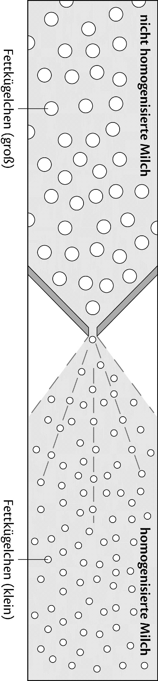
Stellt das Homogenisieren auf der Stoffebene grafisch dar. Verdeutlicht in der Zeichnung den Unterschied zwischen nicht homogenisierter und homogenisierter Milch.  Hinweis: Stellt die Fetttröpfchen als unterschiedlich große Kugeln dar. Das Wasser zeichnet ihr als grauen Hintergrund. |  |  | Nun habt ihr alle notwendigen Informationen zusammen um zu beurteilen, ob es sich bei homogenisierter Milch um ein homogenes Stoffgemisch handelt. | Homogenisierte Milch ist immer noch ein heterogenes Stoffgemisch, eine Emulsion. Durch das Homogenisieren wird lediglich die Größe der Fetttröpfchen verkleinert, sodass das Aufrahmen stark verzögert wird. Die kleinsten Teilchen des Fetts sind nicht wie in einer Lösung komplett durchmischt, sondern bilden zusammenhängende, kleine Teilchenverbände, die Fetttröpfchen. Der Begriff „Homogenisieren“ ist daher irreführend und aus chemischer Sicht nicht sinnvoll gewählt.
Hilfe 5  Das Homogenisieren auf der Stoffebene darstellen. |  |  | Hilfe 7  Mithilfe der Informationen abschließend beurteilen, ob es sich um homogenes Stoffgemisch handelt.



